Pontos positivos e negativos da steam

Pontos positivos:

Nome no mercado – como a steam já é a empresa de distribuição de jogos mais usadas e mais famosas do mundo fica fácil para qualquer produtor de jogos ter visibilidade

Estilo minimalista – o estilo de ui da steam é altamente personalizável e tem um estilo único onde fica agradável aos olhos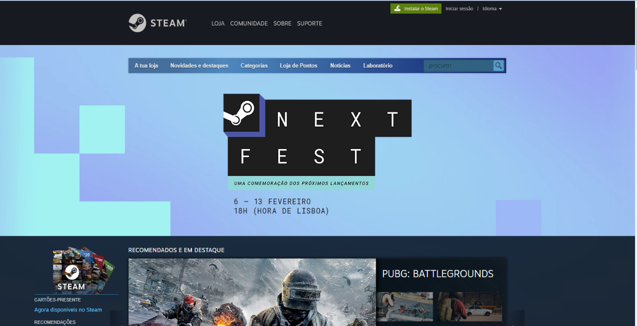

Foco internacional – a Steam regula o preço dos jogos em relação a condição financeira dos países por exemplo se um jogo custa $20 dolares ele no brasil não custaria 100 reais em vez disso seria um valor mais baixo para que as pessoas possam comprar sem ter que piratear

Segurança – a steam é bem segura pois ultiliza o sistema de verificação de 2 fatores para logar na conta e usa a loja da própria steam nas negociações de items trocaiveis dos jogos (como cs go entre outros)

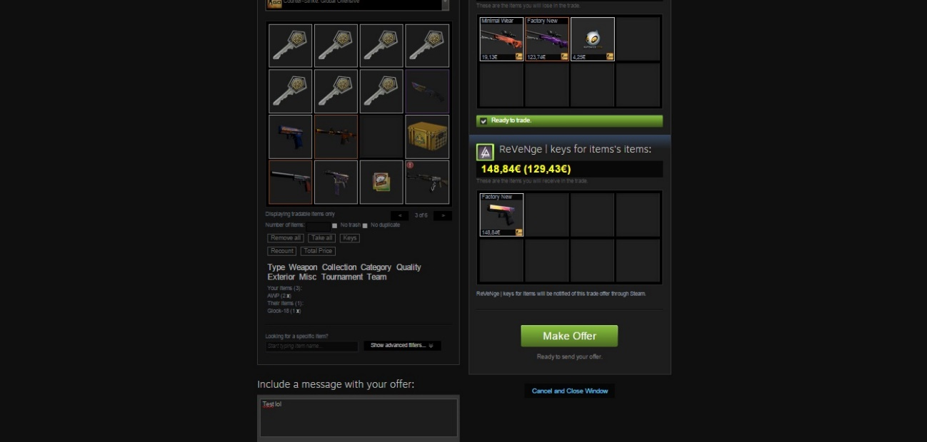

Suporte a devs independentes – a steam ajuda ativamente seus desenvolvedores independentes dando por exemplo mais divulgação de seu jogo

Launcher leve – diferente de outros aplicativos desktop como a epic games launcher o launcher da steam é bem leve e roda em praticamente todos os dispositivos

Steam workshop – a steam disponibiliza uma variedade de ferramen